OBEC OSTRÁ

Obecně závazná vyhláška
o stanovení podmínek pro pořádání a průběh akcí typu technopárty a o zabezpečení místních záležitostí veřejného pořádku v souvislosti s jejich konáním

Zastupitelstvo obce Ostrá se na svém zasedání dne 19. listopadu 2024 usnesením č. 6/25/24 usneslo vydat podle § 10 písm. a), b), § 35 a § 84 odst. 2 písm. h) zákona č. 128/2000 Sb., o obcích (obecní zřízení), ve znění pozdějších předpisů, tuto obecně závaznou vyhlášku (dále jen „vyhláška“):

Čl. 1
Cíl a předmět vyhlášky

- Cílem této vyhlášky je vytvoření opatření směřujících k zabezpečení místních záležitostí veřejného pořádku jako stavu, který umožňuje pokojné soužití občanů i návštěvníků obce
a k vytváření příznivých podmínek pro život v obci.

- Předmětem této vyhlášky je regulace činností, které by mohly narušit veřejný pořádek v obci nebo být v rozporu s dobrými mravy, ochranou bezpečnosti, zdraví a majetku, a stanovení opatření směřujících k ochraně před následnými škodami a újmami působenými narušováním veřejného pořádku na zájmech chráněných obcí jako územním samosprávným celkem, a to zejména stanovením povinností pro pořádání a průběh akcí typu technopárty.

Čl. 2
Vymezení činnosti, která by mohla narušit veřejný pořádek v obci nebo být v rozporu s dobrými mravy, ochranou bezpečnosti, zdraví a majetku

Za činnost, která by mohla narušit veřejný pořádek v obci nebo být v rozporu s dobrými mravy, ochranou bezpečnosti, zdraví a majetku se považuje konání akcí typu technopárty na území obce.

Čl. 3
Vymezení některých pojmů

- Akcí typu technopárty (dále jen „akce“) se pro účely této vyhlášky rozumí akce s předpokládanou účastí nejméně 100 osob, která od svého zahájení do svého ukončení, včetně přestávek a přerušení, přesáhne dobu 24 hodin, a při které může docházet k obtěžování jiných osob nad míru přiměřenou poměrům zejména hlukem, prachem, světlem nebo vibracemi. Tímto ustanovením nejsou dotčeny akce upravené zvláštními právními předpisy.

- Organizátorem akce (dále jen „organizátor“) je osoba, která akci pořádá a která podala oznámení podle čl. 6 této vyhlášky. Pokud oznámení není učiněno, považuje se za organizátora osoba, která zajistila právo užívat pozemek nebo stavbu, kde se má akce konat (čl. 6 odst. 3 písm. a/ této vyhlášky).

- Identifikačními údaji se pro účely této vyhlášky rozumí:
  - u fyzické osoby - jméno, příjmení, rodné číslo, místo trvalého pobytu a adresa skutečného bydliště, je-li odlišná od místa trvalého pobytu,
  - u fyzické osoby oprávněné k podnikání - jméno, příjmení, identifikační číslo, místo trvalého pobytu a místo podnikání,
  - u právnické osoby - název nebo obchodní firma, sídlo, místo podnikání, popřípadě další adresa pro doručování a dále též jméno, příjmení, rodné číslo a místo trvalého pobytu
a adresa skutečného bydliště, je-li odlišná od místa trvalého pobytu, fyzické osoby, která za tuto právnickou osobu jedná.

Čl. 4
Vymezení veřejných prostranství

- Akce je zakázáno konat v intravilánu obce, intravilánem obce se rozumí zastavěná část obce
, dále na pozemcích veřejného tábořiště (p. č. 1108/1,2,4, 5,15 – 22, 23 1110/3,4; 1108/23, 1111/1,3 – 6, 1111/8-21, 1119/1, 1119/4, 1237/1, 1237/5, 1052/1, 165/2) a na pozemcích u „koupaliště“ 1107/3,4; 1108/ 6,7,14,24 -33 v k.ú. Ostrá

- Veřejná prostranství uvedená v odstavci 1 jsou graficky znázorněna v příloze č. 1, která tvoří nedílnou část této vyhlášky.

Čl. 5
Vymezení času pro konání akce

- Organizátor je povinen akci přerušit na dobu od 22:00 do 6:00 hodin.

- V době nočního klidu, kterou se rozumí doba od 22:00 do 6:00 hodin, je každý povinen zachovávat klid a omezit hlučné projevy.

Čl. 6
Oznamovací povinnost organizátora akce

- Organizátor je povinen nejméně 30 dnů před konáním akce doručit oznámení o konání akce na území obce Obecnímu úřadu Ostrá.

- Oznámení podle odstavce 1 musí obsahovat:
  - identifikační údaje organizátora, kontaktní údaje organizátora, zejména telefonní číslo, na kterém bude organizátor v průběhu konání akce nepřetržitě k zastižení,
  - dobu a místo konání akce, včetně údaje o jejím počátku a ukončení
a včetně údaje o případných přestávkách a přerušeních,
  - předpokládaný počet účastníků této akce,
  - počet osob zajišťujících pořadatelskou službu a způsob jejich označení (v návaznosti na čl. 7 této vyhlášky),
  - identifikační údaje osoby pověřené organizátorem akce k osobní spolupráci s orgány veřejné správy (v návaznosti na čl. 7 této vyhlášky),
  - identifikační údaje osoby, která poskytla k užívání pozemek nebo stavbu, kde se má akce konat,
  - lhůtu, ve které organizátor zajistí úklid místa konání akce, a způsob zajištění úklidu,
  - způsob zajištění sanitárních zařízení a zásobování pitnou vodou po dobu konání akce,
  - způsob zajištění obecných povinností při nakládání s odpady vzniklými při konání akce,
  - způsob zajištění podmínek stanovených zvláštními právními předpisy v oblasti požární ochrany,
  - způsob označení prostoru, ve kterém se bude akce konat (v návaznosti na čl. 7 této vyhlášky).

- Organizátor je v oznámení podle odstavce 1 povinen dále prokázat
  - právní důvod užívání pozemku nebo stavby, kde se má akce konat,
  - zajištění přístupu k tomuto pozemku či stavbě, včetně právního důvodu opravňujícího organizátora a účastníky akce k tomuto přístupu,
  - zajištění míst pro odstavení vozidel účastníků akce, včetně právního důvodu k užívání nemovitosti určené k odstavení těchto vozidel,
  - rozhodnutí příslušného silničního správního úřadu o povolení ke zvláštnímu užívání pozemních komunikací, koná-li se akce na pozemní komunikaci, k jejímuž užívání je takového rozhodnutí podle zvláštního právního předpisu třeba.

- Je-li organizátorů více, podává oznámení podle předchozích odstavců jimi určená osoba. V takovém případě se v části oznámení podle odstavce 2 písm. a) uvedou identifikační údaje
o všech organizátorech.

Čl. 7

Povinnosti při konání akce

- Organizátor je povinen zajistit, aby počet osob zajišťujících pořadatelskou službu byl nejméně 10 osob na každých 100 předpokládaných účastníků akce.

- Organizátor je povinen zajistit, aby po celou dobu konání akce bylo v místě jejího konání přítomno nejméně 10 osob zajišťujících pořadatelskou službu na každých 100 skutečných účastníků akce.

- Organizátor akce je povinen zajistit, aby osoby zajišťující pořadatelskou službu byly v průběhu konání akce označeny viditelným nápisem „Pořadatelská služba“.

- Organizátor akce je povinen určit osobu pověřenou k osobní spolupráci s orgány veřejné správy. V případě, že takovou osobu neurčí, považuje se za tuto osobu organizátor.

- Osoba uvedená v odst. 4 je povinna být po celou dobu konání akce přítomna na místě konání této akce nebo v jejím bezprostředním okolí za účelem komunikace s orgány veřejné správy. Tato osoba je povinna poskytovat orgánům veřejné správy potřebnou součinnost a spolupráci k zajišťování veřejného pořádku při konání akce.

- Organizátor je povinen na místě, na kterém se bude akce konat, viditelným způsobem označit:
  - pozemky, na kterých se bude akce konat,
  - místa, na kterých budou účastníci akce odstavovat svá vozidla,
  - přístup do míst, kde se bude akce konat.

- V případě narušení pokojného průběhu akce, pokud přes veškerá opatření učiněná ze strany organizátora nedojde k obnovení jejího pokojného průběhu prostřednictvím osob, které zajišťují pořadatelskou službu, je organizátor akce povinen neprodleně tuto skutečnost oznámit Policii ČR a uvědomit o této skutečnosti obec.

Čl. 8
Sankce za porušení vyhlášky

Porušení povinností stanovených touto vyhláškou se postihuje podle zvláštních právních předpisů.

Čl. 9
Zrušovací ustanovení

Touto vyhláškou se ruší obecně závazná vyhláška č. 2/2010 o stanovení podmínek pro pořádání technopárty z 15.12. 2010.

Čl. 10
Účinnost
Tato obecně závazná vyhláška nabývá účinnosti patnáctým dnem po dni vyhlášení.

……………………. ……………………….
Ing. Jiří Čenský v.r. Mgr. Jana Kaucká v.r.
místostarosta starosta

Příloha č. 1:

Grafické znázornění veřejných prostranství podle čl. 4 vyhlášky

p.č. 1107/3; 1108/ 3,6,7, 14, 24 -33 v k.ú. Ostrá
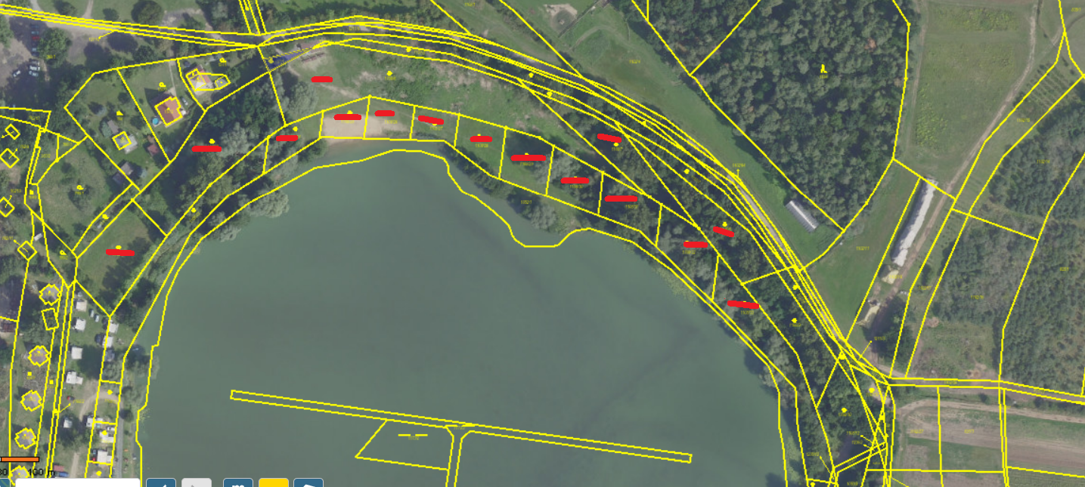
p. č. 1108/1,2,4,5, 15 – 23; 1110/3,4; 1108/23, 1111/1,3 – 6, 1111/8-21, 1119/1, 1119/4, 1237/1, 1237/5, 1052/1, 165/2
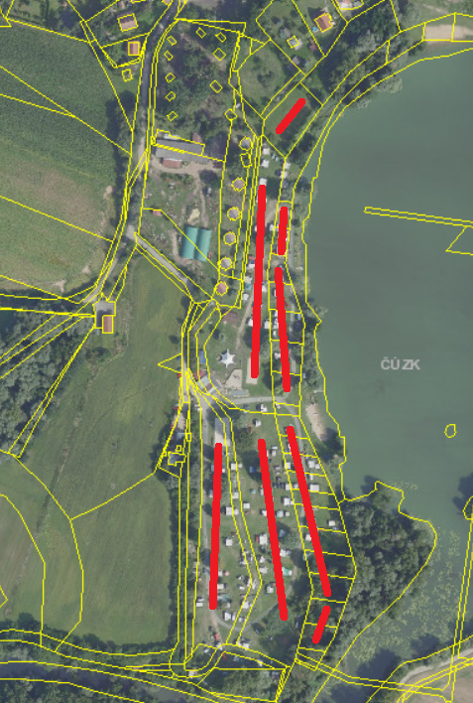

Např. zákon č. 84/1990 Sb., o právu shromažďovacím, ve znění pozdějších předpisů.
§ 58 zákona č. 183/2006 Sb., o územním plánování a stavebním řádu (stavební zákon), ve znění pozdějších předpisů.
Touto úpravou nejsou dotčeny povinnost stanovené pořadatelům a organizátorům dle zvláštních právních předpisů, např. dle § 32 zákona č. 258/2000 Sb., o ochraně veřejného zdraví a o změně některých souvisejících zákonů, ve znění pozdějších předpisů.
§ 12 zákona č. 185/2001 Sb., o odpadech a o změně některých dalších zákonů, ve znění pozdějších předpisů.
Zákon č. 133/1985 Sb., o požární ochraně, ve znění pozdějších předpisů (dále jen „zákon o požární ochraně“); obecně závazná vyhláška obce vydaná na základě § 29 odst. 1 písm. o) bod 2. zákona o požární ochraně; nařízení kraje vydané na základě § 27 odst. 2 písm. b) bod 5. zákona o požární ochraně.
§ 25 zákona č. 13/1997 Sb., o pozemních komunikacích, ve znění pozdějších předpisů.
Např. § 46 odst. 2 zákona č. 200/1990 Sb., o přestupcích, ve znění pozdějších předpisů, § 57 odst. 4 zákona č. 128/2000 Sb., o obcích (obecní zřízení), ve znění pozdějších předpisů.

